Références de l'ouvrage

Les Limousins pendant la guerre de 1914-1918
Par Gabriel de Llobet. Professeur chargé du Service Éducatif des Archives Départementales de la Haute-Vienne. 2e édition CRDP 1988.
**************************************************************************************

Thème 1. Le début de la Grande Guerre : la mobilisation générale d'août 1914
Image n°1. Ordre de mobilisation générale du 2 août 1914.
L’Ordre de mobilisation générale du 2 août 1914 se présentait sous la forme d’une affiche, 90 x 70 cm, imprimée dès 1904. Il a été fixé par simple "décret du Président de la République".
La mobilisation générale de 1914 fut une réussite car elle avait été préparée de longue date. Elle était basée sur le principe de la Nation armée qui impose à chacun de défendre la Patrie selon ses moyens. Elle concerne "tout Français soumis aux obligations militaires" : en principe tous les hommes de dix-huit à soixante ans. En fait, les réformés et ceux qui ont plus de quarante-huit ans ne sont pas directement concernés.
□ Notions : mobilisation générale, Nation armée, défense de la Patrie.
● Références bibliographiques et sitographiques
● Livre : Limousin 14-18, un abécédaire de la Grande Guerre en Corrèze, Creuse et Haute-Vienne, par Stéphane Capot et Jean-Michel Valade. Les Ardents éditeurs, 2008.
- Article « Mobilisation » pages 89-92. La position de Léon Betoulle, maire de Limoges, et l’organisation de la mobilisation générale en Limousin.
● Site « Mission Centenaire 14-18 ». Portail officiel du centenaire.
http://centenaire.org/fr/espace-pedagogique/pistes-pedagogiques/lordre-de-mobilisation-generale
Des ressources pédagogiques pour analyser l'affiche de la mobilisation générale (repères pour l'enseignant, présentation du document, objectifs et notions des programmes, mise en œuvre pédagogique, prolongements). Auteur : CNDP, 25 septembre 2011.
● Site de l'INA. L'INA a développé, avec le concours du Ministère de l’Éducation Nationale, un site éducatif Jalons pour l'histoire du temps présent qui propose de découvrir et décrypter à travers 1500 documents provenant des archives de la radio, de la presse filmée et de la télévision, l'histoire du monde contemporain depuis 1914.
http://centenaire.org/fr/espace-pedagogique/ressources-pedagogiques/deuxieme-degre/ina-les-jalons-de-la-premiere-guerre
On peut voir par exemple une vidéo sur « la mobilisation générale du 2 août 1914 et le départ des soldats pour le front ». (Durée 1m22s, vidéo accompagnée sur le site du rappel du contexte historique et d'un éclairage média)

Image n°1. Ordre de mobilisation générale du 2 août 1914.
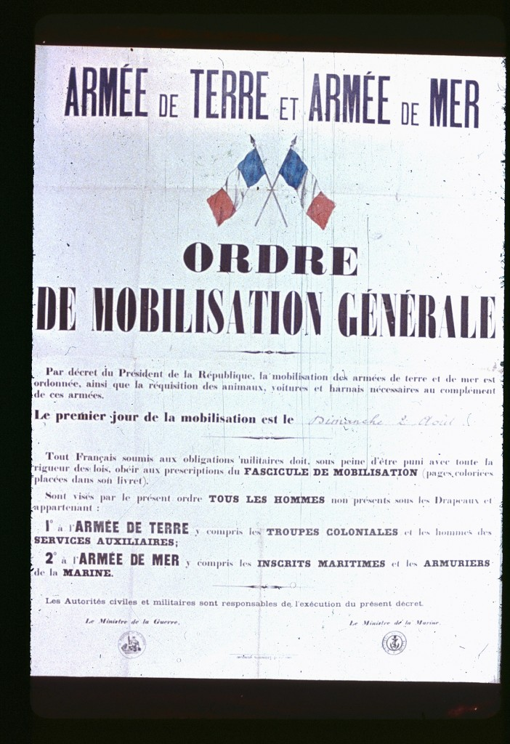
Affiche 90 x 70 cm; Imp. nat., 1904 - ADHV, R 241.

